**Art. 30.** En caso que el ente obligado deba publicar documentos que contengan en su versión original información reservada o confidencial, deberá preparar una versión en que elimine los elementos clasificados con marcas que impidan su lectura, haciendo constar su nota una razón que exprese la supresión efectuada. Porque se presenta en versión pública, los datos ubicados en la página 1 y 2 de la presente solicitud.

**RAIP** No. 0197/2019

**BC**

**EN LA DIRECCIÓN DE TRANSPARENCIA, ACCESO A LA INFORMACIÓN Y PARTICIPACIÓN CIUDADANA DEL MINISTERIO DE ECONOMIA** San Salvador, a las diez horas y catorce minutos del día veinticuatro de mayo del año dos mil diecinueve.

Admítase la solicitud de informaciónsolicitud **MINEC-2019-0231** de fecha veintiuno de mayo de dos mil diecinueve, presentada por **________________________________**, Persona natural, con Documento Único de Identidad (DUI) número: _______________, del domicilio de San Salvador, departamento de San Salvador, en la cual solicita que se le proporcione la siguiente información: “**--Buenas tardes, la información solicitada es la siguiente:**

**Dato anual de número de empresas creadas en portal "Miempresa.gob.sv" a partir de su creación”. (Sic),** teniendo como lugar para notificar la dirección de correo electrónico ______________

Analizado el fondo de la misma y cumpliendo los requisitos que establecen los artículos 66 de La Ley de Acceso a la Información Pública y 50, 54 del Reglamento de la Ley de Acceso a la Información Pública, en adelante sólo denominados Ley y Reglamento; leídos los autos y considerando:

* Que el impulso del derecho de petición y respuesta que a todos los ciudadanos asiste está robustecido en el art. 18 de la Constitución.
* Que ha sido analizado el fondo de la solicitud de acceso a la información, verificando que lo planteado no se encuentra dentro las excepciones enumeradas en los arts. 19 y 24 de la Ley y 19 del Reglamento.
* Que según lo preceptuado en el art. 70 de la Ley se realizaron las gestiones internas, mediante envío de correo electrónico desde el panel de control del Sistema de Gestión de Solicitudes (SGS), a la unidad administrativa correspondiente de esta Cartera que pudiese tener en su poder la información solicitada por **____________________________,** a fin de dar respuesta oportuna a la petición. Lográndose la ubicación e identificación de lo requerido.
* Que la **Dirección Nacional de Inversiones (DNI)**, en atención a sus requerimientos, da respuesta en el cuadro siguiente:

Detalle: **Sumatoria desde el año 2014 hasta el 2019**

**498 + 1429 + 556 + 255 + 260 + 180 = Total 3,178**

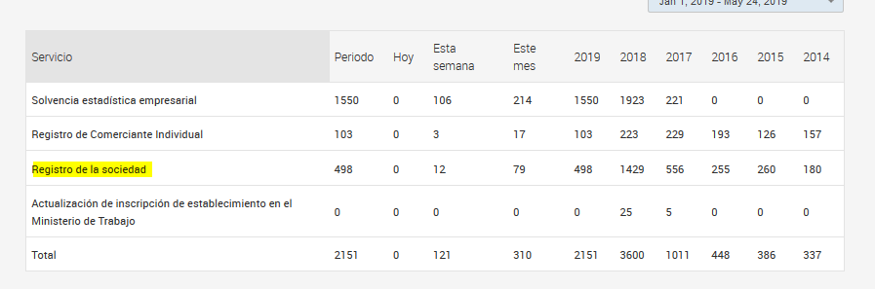

**POR TANTO:** Esta Dirección en base a los arts. 3, 4, 62, 64, 65 de la Ley, conforme a los fines de facilitar a toda persona el derecho de acceso a la información pública mediante procedimientos sencillos y expeditos, la promoción de la participación ciudadana, los principios de máxima publicidad, disponibilidad, integridad y gratuidad, y la validez de los documentos mediante tecnologías de la información y comunicaciones, así también en base a lo preceptuado en los arts. 53, 54, 55 y 56 del Reglamento; en consecuencia, **RESUELVE:** **CONCÉDASE,** el acceso a la información pública solicitada**. PROPORCIÓNESE,** la **información pública** requerida por ________ ___________________, en el formato planteado. **NOTIFÍQUESE.**

Licda. Laura Quintanilla

Oficial de Información